1. | Átkelés  (tornaterem)
2. | Aknakereső 1.  (tornaterem)
3. | Aknakereső 2.  (tornaterem)
4. | Aknakereső 3.  (tornaterem)
5. | Kódfejtés 1.  (Tornaterem
6. | Bináris színező  (Aula)
7. | Logikai játékok  (Aula)
8. | Narancsos játék  (kis tornaterem)
9. | Kincsvadászat  (kis tornaterem)
10. | Rendezés  (kis tornaterem)
11. | Lightbot  (Ebédlő)
12. | Mindstorms  (háztartástechnika)
13. | Code.org  (informatika)
14. | Kódfejtés 2.  (Aula)

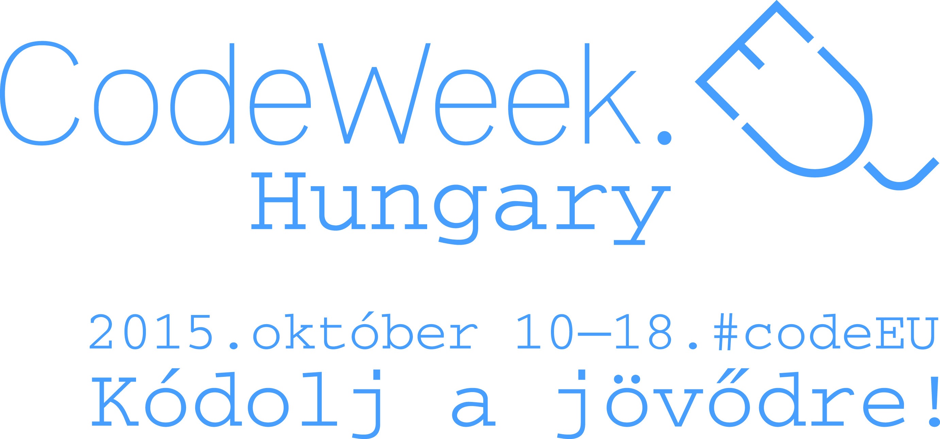

Név: ……………………………………………………………………………………………………………
Osztály:
……………………………………………………………………………………………………………

